BarreGeometrieTravail.dll

Auteur: Michel Pothier Date: 01 mai 2006 Version : 0001
Auteur : Michel Pothier Date: 12 juillet 2017 Version : 0007

Description

Barre d’outil VB.Net (Addins) qui permet d’effectuer différents traitements relatifs aux géométries de travail et aux géométries des éléments sélectionnés. Les commandes sont regroupées en quatre catégories : L’affichage de l’information des géométries, la création des géométries, les modifications des éléments selon les géométries, la généralisation et la triangulation des éléments. On peut afficher l’information, dessiner les géométries, Zoom selon l’étendue, remplacer la géométrie d’un élément quelconque ou construire un nouvel élément à partir des géométries.

Ce traitement est utilisable en mode interactif à l’aide de ses interfaces graphiques et doit être utilisé dans ArcMap (ArcGisESRI).

Liste des paramètres :
Aucun paramètre n’est requis.

Interface graphique

La barre de menu des géométries de travail se nomme CITS-Géométrie de travail et contient 37 commandes. Le nom des commandes sont les suivantes et respectent l’ordre dans la barre des menus:

Figure 1 : Barre contenant les commandes des géométries de travail

cmdActiverMenu
Commande qui permet d’activer et désactiver le menu, afficher l’information des géométries de travail (onglet Information), manipuler et dessiner les géométries de travail (onglet Géométrie) et/ou de définir les paramètres d’affichage de ces derniers (onglet Paramètres).

L’onglet Information affiche le nombre total de géométries de travail présentent en mémoire, le nombre de points, de lignes et de surfaces intérieures et extérieures. De plus, la longueur totale des lignes et la superficie totale des surfaces sont également affichées.

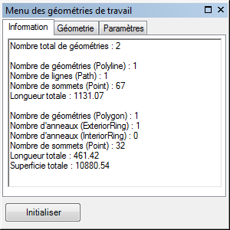
Figure 2 : Exemple du menu pour afficher l’information des géométries de travail.

Le bouton Initialiser permet d’initialiser le menu selon ses paramètres initiaux.
L’onglet Géométrie permet de manipuler et dessiner les géométries de travail et ses diverses composantes.

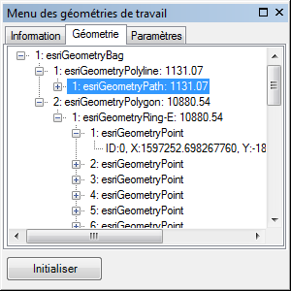
Figure 3 : Exemple du menu pour afficher et dessiner le détail des géométries de travail.

Attention : Toutes les géométries de travail sont contenues dans un Bag et ne sont pas affichées par défaut. Pour les afficher, il faut double-cliquer sur la géométrie désirée pour voir le détail de cette dernière.

L’onglet Paramètres permet d’indiquer si les numéros des géométries, les géométries, les sommets doivent être dessinés et si un Zoom doit également être fait lors de la création d’une géométrie. De plus, on peut changer le symbole des géométries de type point, ligne et surface ainsi que celui du texte.

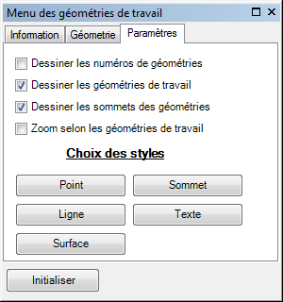
Figure 4 : Exemple pour afficher les paramètres d'affichage des géométries de travail.

cmdIdentifierGeometrie
Commande qui permet d’identifier les géométries de travail en mémoire selon les éléments sélectionnés de la vue active.
Élément surface sélectionné

Géométrie surface créée

Élément ligne sélectionné

Géométrie ligne créée

Élément point sélectionné

Géométrie point créée

L’onglet Information et Géométrie du menu des géométries de travail sont remplis selon les géométries des éléments sélectionnés. Les géométries de travail sont conservées en mémoire et sont dessinées dans la vue active.

cmdIdentifierLimite
Commande qui permet d’identifier les géométries de travail en mémoire selon les limites des éléments sélectionnés de la vue active.

Élément surface sélectionné

Géométrie ligne créée

Élément ligne sélectionné

Géométries points créées

Élément point sélectionné

Aucune géométrie créée

L’onglet Information et Géométrie du menu des géométries de travail sont remplis selon les limites extraites des éléments sélectionnés. Les géométries de travail sont conservées en mémoire et sont dessinées dans la vue active.

cmdIdentifierSommet
Commande qui permet d’identifier les géométries de travail en mémoire selon les sommets des éléments sélectionnés de la vue active.

Élément surface sélectionné

Géométrie points créées

Élément ligne sélectionné

Géométries points créées

Élément point sélectionné

Géométrie point créée

L’onglet Information et Géométrie du menu des géométries de travail sont remplis selon les sommets contenus dans les éléments sélectionnés. Les géométries de travail sont conservées en mémoire et sont dessinées dans la vue active.

cmdIdentifierSquelette
Commande qui permet d’identifier les squelettes des éléments de type surface sélectionnés de la vue active selon les paramètres de distance latérale (Douglass-Peuker), de distance minimale et de longueur minimale qui permet d’éliminer certaines lignes inutiles.

La squelettisation peut être effectuée selon deux méthodes :
0-Triangulation de Delaunay.
1-Diagramme de Voronoi.

La méthode de Triangulation de Delaunay est utilisée pour la généralisation des éléments et utilise seulement le paramètre de longueur minimale.

La méthode du Diagramme de Voronoi utilise les paramètres de distance latérale, de distance minimale et de longueur minimale. Il est possible que le squelette se retrouve à l’extérieur du polygone si la distance minimale n’est pas assez forte ou si la distance latérale est trop forte.

La connexion entre le squelette et les éléments en relation sera conservée seulement si les éléments en relation sont aussi sélectionnés.

Les squelettes créés dans la géométrie de travail sont contenus dans une polyligne.

Triangulation de Delaunay  Longueur minimal de 0 mètre | Triangulation de Delaunay  Longueur minimal de 30 mètres
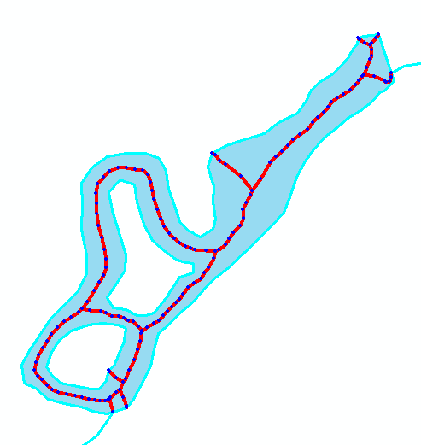 | 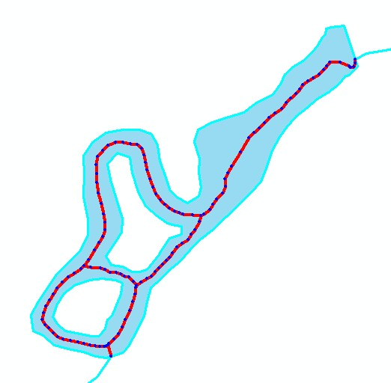

L’onglet Information et Géométrie du menu des géométries de travail sont remplis selon le résultat de squelettisation des éléments sélectionnés. Les géométries de travail sont conservées en mémoire et sont dessinées dans la vue active.

cmdIdentifierEdge
Commande qui permet d’identifier les géométries de travail en mémoire selon les « Edges de la topologie » sélectionnés de la vue active.
Edge sélectionné

Géométrie ligne créée

Edge sélectionné

Géométrie ligne créée

Pour sélectionner les Edge, il faut être en mode Édition, avec au moins une classe initialisée du « MapTopology » de la barre « Topology » d’ESRI. Voir la documentation ESRI pour plus de détail.
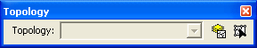

L’onglet Information et Géométrie du menu des géométries de travail sont remplis selon les « Edges de la topologie » sélectionnés. Les géométries de travail sont conservées en mémoire et sont dessinées dans la vue active.

toolConstruirePoint
Tool qui permet de construire des géométries de travail de type point en mémoire. La construction est effectuée via des clics du bouton de gauche de la souris dans la vue active.

Le « Snapping » peut être utilisé pour la construction, mais il faut être en mode édition.

Lorsque le tool est utilisé avec la touche <shift> ou <control> et un clic de souris en même temps, les nouvelles géométries sont ajoutées à celles déjà existantes. La différence est que la touche < shift > permet de fusionner et simplifier les géométries entre elles.

Pour terminer la construction, il ne suffit que d’effectuer un double-clic.

L’onglet Information et Géométrie du menu des géométries de travail sont remplis selon la construction des points effectuées. Les géométries de travail sont conservées en mémoire et sont dessinées dans la vue active.

toolConstruireLigne
Tool qui permet de construire des géométries de travail de type ligne en mémoire. La construction est effectuée via des clics du bouton de gauche de la souris dans la vue active.

Le « Snapping » peut être utilisé pour la construction, mais il faut être en mode édition.

Lorsque le tool est utilisé avec la touche <shift> ou <control> et un clic de souris en même temps, les nouvelles géométries sont ajoutées à celles déjà existantes. La différence est que la touche < shift > permet de fusionner et simplifier les géométries entre elles.

Pour terminer la construction, il ne suffit que d’effectuer un double-clic.

L’onglet Information et Géométrie du menu des géométries de travail sont remplis selon la construction des lignes effectuées. Les géométries de travail sont conservées en mémoire et sont dessinées dans la vue active.

toolConstruireSurface
Tool qui permet de construire des géométries de travail de type surface en mémoire. La construction est effectuée via des clics du bouton de gauche de la souris dans la vue active.

Le « Snapping » peut être utilisé pour la construction, mais il faut être en mode édition.

Lorsque le tool est utilisé avec la touche <shift> ou <control> et un clic de souris en même temps, les nouvelles géométries sont ajoutées à celles déjà existantes. La différence est que la touche < shift > permet de fusionner et simplifier les géométries entre elles.

Pour terminer la construction, il ne suffit que d’effectuer un double-clic.

L’onglet Information et Géométrie du menu des géométries de travail sont remplis selon la construction des surfaces effectuées. Les géométries de travail sont conservées en mémoire et sont dessinées dans la vue active.

cmdDessinerGeometrie
Commande qui permet de dessiner les géométries de travail en mémoire selon ce qui est actif dans le menu des paramètres.

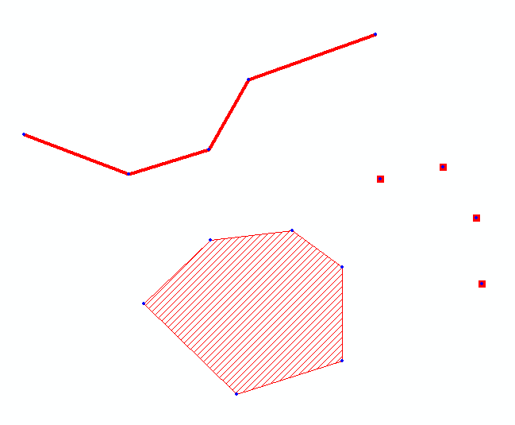

cmdDessinerSommet
Commande qui permet de dessiner seulement les sommets des géométries de travail présents en mémoire. Les géométries de travail ne sont pas dessinées.

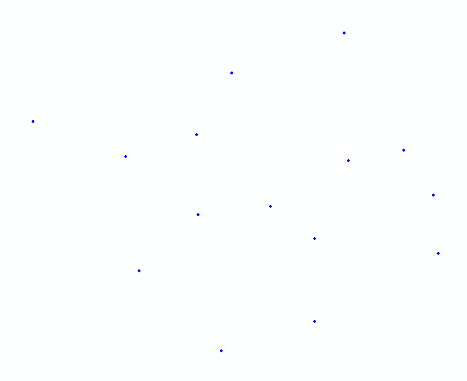

cmdZoomGeometrie
Commande qui permet de recadrer la fenêtre graphique selon les géométries de travail présentes en mémoire et de dessiner ces derniers selon ce qui est actif dans le menu des paramètres.

Avant Après
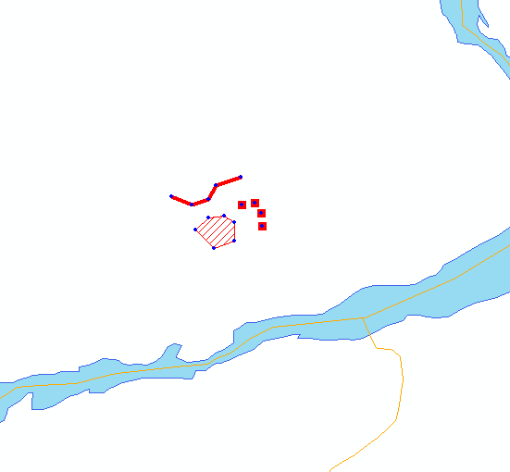

cmdTamponGeometrie
Commande qui permet de créer un tampon selon une tolérance à partir des géométries de travail en mémoire. Un menu est affiché pour demander la tolérance du buffer.
Géométrie

Géométrie

L’onglet Information et Géométrie du menu des géométries de travail sont remplis selon les géométries présentes en mémoire et la tolérance spécifiée. Les géométries de travail sont conservées en mémoire et sont dessinées dans la vue active.

cmdCreerSurfaceLigne
Commande qui permet de créer une surface à partir des éléments de type ligne sélectionnés dans la vue active.
Ligne 1 sélectionnée

Géométrie surface créée
Ligne 2 sélectionnée
L’onglet Information et Géométrie du menu des géométries de travail sont remplis selon la construction de la surface créée à partir des lignes sélectionnées. Les géométries de travail sont conservées en mémoire et sont dessinées dans la vue active.

cmdUnionGeometrie
Commande qui permet de fusionner et simplifier toutes les géométries de travail en mémoire en une seule géométrie de travail pour chaque type (point, ligne et surface).
Géométrie 1

Géométrie
Géométrie 2

L’onglet Information et Géométrie du menu des géométries de travail sont remplis selon l’union effectuée des géométries présentes en mémoire. Les géométries de travail sont conservées en mémoire et sont dessinées dans la vue active.

cmdIntersectionMultiple
Commande qui permet d’extraire l’intersection multi-dimension (point, ligne et surface) entre les géométries de travail et les éléments sélectionnés dans la vue active.

Élément
Géométrie
Géométrie

Élément
Géométrie
Géométrie
Géométrie
3 Éléments

2 Géométries

L’onglet Information et Géométrie du menu des géométries de travail sont remplis selon le résultat de l’intersection multiple effectuée. Les géométries de travail sont conservées en mémoire et sont dessinées dans la vue active.

cmdDifferenceMultiple
Commande qui permet d’extraire la différence multi-dimension (point, ligne et surface) entre les géométries de travail et les éléments sélectionnés dans la vue active.

Élément
Géométrie
Géométrie

Élément
Géométrie
Géométrie

3 Éléments
Géométrie

2 Géométries

L’onglet Information et Géométrie du menu des géométries de travail sont remplis selon le résultat de la différence multiple effectuée. Les géométries de travail sont conservées en mémoire et sont dessinées dans la vue active.

cmdSimplifierGeometrie
Commande qui permet de rendre toutes les géométries de travail présentes en mémoire topologiquement correcte selon les standards internationaux.
2 Surfaces

1 Surface, 2 composantes
2 Lignes
1 Ligne, 4 composantes
3 Points
1 Multipoint, 2 composantes
2 Points superposés
L’onglet Information et Géométrie du menu des géométries de travail sont remplis selon le résultat de la simplification effectuée. Les géométries de travail sont conservées en mémoire et sont dessinées dans la vue active.

cmdSelectionner
Commande qui permet de sélectionner les éléments sélectionnables de la vue active qui intersectent avec les géométries de travail en mémoire.

Avant Après
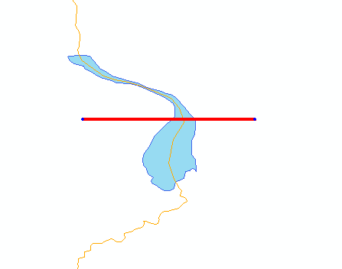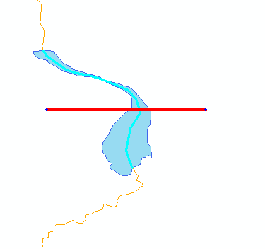

cmdCreerElement
Commande qui permet de créer un nouvel élément pour chaque géométrie des géométries de travail dont le type de géométrie correspond à celle de la classe de construction spécifiée (Target) mais seulement si on est en mode édition.

Géométrie
Élément

Note : Les valeurs des attributs de chaque élément sont fonction des valeurs par défaut utilisées pour la classe de construction présente dans une Géodatabase. S’il n’y a pas de valeurs par défaut, la valeur NULLE sera utilisée.

cmdRemplacerGeometrie
Commande qui permet de remplacer la géométrie d’un élément sélectionné par la première géométrie des géométries de travail spécifiées dont le type de géométrie correspond avec celui de la classe de l’élément à modifié mais seulement si on est en mode édition.

Géométrie
Élément
Élément

cmdCouper
Commande qui permet de couper en deux la géométrie des éléments sélectionnés selon les géométries de travail de type ligne en mémoire. Cette commande peut seulement être effectuée en mode édition.
Géométrie
2 Éléments
1 Élément

cmdCouperGauche
Commande qui permet de couper en deux la géométrie des éléments sélectionnés selon les géométries de travail de type ligne en mémoire et de conserver que la partie de gauche selon le sens de la géométrie ligne.

Cette commande peut seulement être effectuée en mode édition.
Géométrie
Élément
1 Élément

cmdCouperDroite
Commande qui permet de couper en deux la géométrie des éléments sélectionnés selon les géométries de travail de type ligne en mémoire et de conserver que la partie de droite selon le sens de la géométrie ligne.

Cette commande peut seulement être effectuée en mode édition.

Géométrie
Élément
1 Élément

cmdIntersection
Commande qui permet de modifier la géométrie des éléments sélectionnés selon l’intersection avec les géométries de travail de même type en mémoire.

Cette commande peut seulement être effectuée en mode édition.

Élément
Géométrie
Élément

Géométrie
Élément
Élément

3 Éléments
Élément

1 Géométrie

cmdDifference
Commande qui permet de modifier la géométrie des éléments sélectionnés selon la différence avec les géométries de travail de même type en mémoire.

Cette commande peut seulement être effectuée en mode édition.

Géométrie
Élément
Élément

Géométrie
Élément
Élément

3 Éléments
Élément

1 Géométrie

cmdDifferenceInverser
Commande qui permet de modifier la géométrie des éléments sélectionnés selon la différence inversée avec les géométries de travail de même type en mémoire.
Cette commande peut seulement être effectuée en mode édition.
Élément
Géométrie
Élément

Élément
Géométrie
Élément

3 Éléments
Élément

2 Géométries

cmdUnion
Commande qui permet de modifier la géométrie des éléments sélectionnés selon l’union avec les géométries de travail de même type en mémoire.

Cette commande peut seulement être effectuée en mode édition.
1 Élément
Élément
Géométrie

1 Élément
3 lignes
Élément
Géométrie
1 Élément
4 points
3 Éléments

2 Géométries

cmdSymetrie
Commande qui permet de modifier la géométrie des éléments sélectionnés selon la symétrie avec les géométries de travail de même type en mémoire.

Cette commande peut seulement être effectuée en mode édition.

Élément
Élément
Géométrie

Géométrie
Élément
Élément

3 Éléments
Élément

2 Géométries

cmdReshape
Commande qui permet de modifier la géométrie des éléments sélectionnés selon les géométries de travail de type ligne en mémoire.

Cette commande peut seulement être effectuée en mode édition.

Géométrie
Élément
Élément

Géométrie
Élément
Élément

cmdImporter
Commande qui permet d’importer les géométries des éléments graphiques de la fenêtre active du projet dans les géométries de travail en mémoire.

On peut afficher ou pas ces éléments graphiques via l’onglet « Annotation Group » des propriétés de la fenêtre active.

cmdExporter
Commande qui permet d’exporter les géométries de travail en mémoire dans des éléments graphiques de la fenêtre active du projet.

Si des éléments graphiques sont sélectionnés, seuls ces derniers seront importés. Si aucun élément graphique n’est sélectionné, tous les éléments seront importés en mémoire.

On peut afficher ou pas ces éléments graphiques via l’onglet « Annotation Group » des propriétés de la fenêtre active. On peut les sélectionner via la commande de sélection de la barre « Graphics ».

cmdGeneraliserLigne
Commande qui permet d’effectuer la généralisation intérieure d’une ou plusieurs lignes selon des paramètres de largeur et de longueur minimum.

La généralisation des lignes s’effectue selon deux méthodes qui dépendent du sens de numérisation :
0-Droite
1-Gauche

La méthode de Triangulation de Delaunay est utilisée pour la généralisation des éléments.

Méthode : 0-Droite | Méthode : 1-Gauche
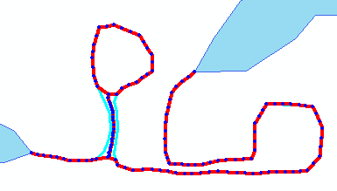 | 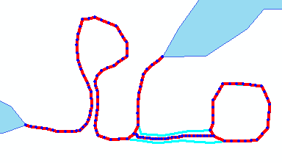

L’onglet Information et Géométrie du menu des géométries de travail sont remplis selon le résultat de la généralisation intérieure des lignes effectuée. Les géométries de travail sont conservées en mémoire et sont dessinées dans la vue active.

Le résultat de la généralisation contient 2 géométries :
- La polyligne généralisée ou non.
- La polyligne contenant les erreurs de généralisation.
Elle peut être vide si aucune erreur de généralisation n’est présente.

cmdGeneraliserInterieur
Commande qui permet d’effectuer la généralisation intérieure d’une ou plusieurs surfaces selon des paramètres de largeur et de longueur minimum.

La méthode de Triangulation de Delaunay est utilisée pour la généralisation des éléments.

La connexion entre les lignes du squelette, les lignes d’erreurs de généralisation et les lignes connectées aux surfaces est conservée seulement si les éléments en relation sont aussi sélectionnés.
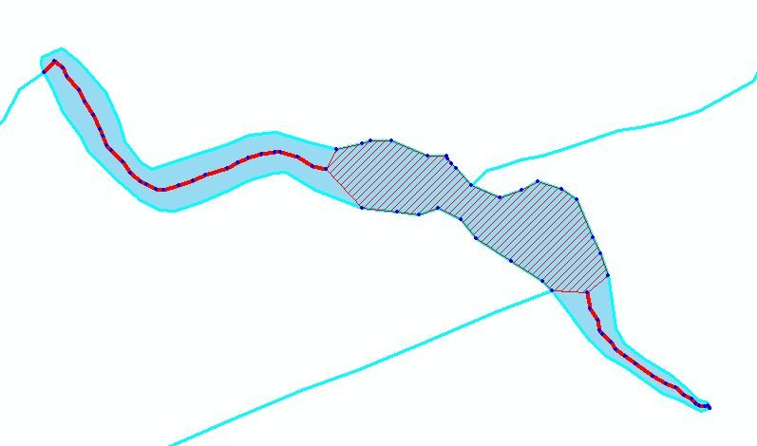

L’onglet Information et Géométrie du menu des géométries de travail sont remplis selon le résultat de la généralisation intérieure effectuée. Les géométries de travail sont conservées en mémoire et sont dessinées dans la vue active.

Le résultat de la généralisation contient 3 géométries :
- Le polygone généralisé ou non.
Il peut être vide si le polygone doit être détruit.
- La polyligne contenant les erreurs de généralisation.
Elle peut être vide si aucune erreur de généralisation n’est présente.
Cette polyligne peut aussi être utilisée pour créer un élément de type ligne.
Exemple : Les rivières de type surface qui ne respectent pas la largeur et la longueur minimale sont remplacées par les rivières de type ligne.
- La polyligne contenant le squelette du polygone généralisé.
Elle peut être vide si le polygone doit être détruit.

cmdGeneraliserExterieur
Commande qui permet d’effectuer la généralisation extérieure d’une ou plusieurs surfaces selon des paramètres de largeur et de longueur minimum. Le résultat obtenu dépend des paramètres spécifiés.

La méthode de Triangulation de Delaunay est utilisée pour la généralisation des éléments.

Ce traitement ne tient pas compte des éléments en relation.

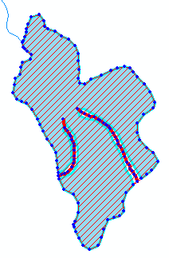 | 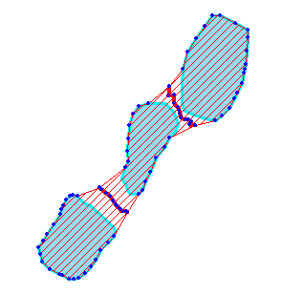

L’onglet Information et Géométrie du menu des géométries de travail sont remplis selon le résultat de la généralisation extérieure effectuée. Les géométries de travail sont conservées en mémoire et sont dessinées dans la vue active.

Le résultat de la généralisation contient 2 géométries :
- Le polygone généralisé ou non.
Il peut être vide si le polygone doit être détruit.
- La polyligne contenant les erreurs de généralisation.
Elle peut être vide si aucune erreur de généralisation n’est présente.

cmdTrianguler
Commande qui permet d’effectuer la Triangulation d’un ou plusieurs éléments selon l’algorithme de Delaunay.
L’onglet Information et Géométrie du menu des géométries de travail sont remplis selon le résultat de la triangulation effectuée. Les géométries de travail sont conservées en mémoire et sont dessinées dans la vue active.

Résultat de la Triangulation de Delaunay pour une surface :

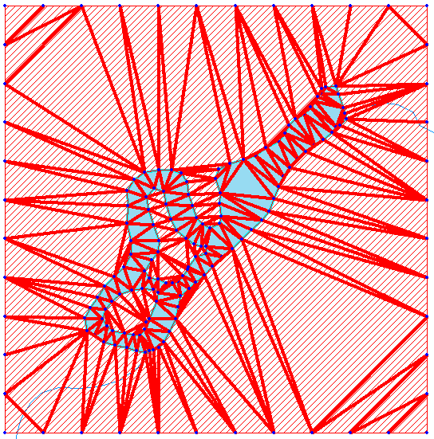

Le résultat de la triangulation des surfaces contient 3 géométries :
- Le polygone contenant l’enveloppe de traitement.
- La polyligne contenant les lignes de triangulation intérieure.
- La polyligne contenant les lignes de triangulation extérieure.
Résultat de la Triangulation de Delaunay pour une ligne :
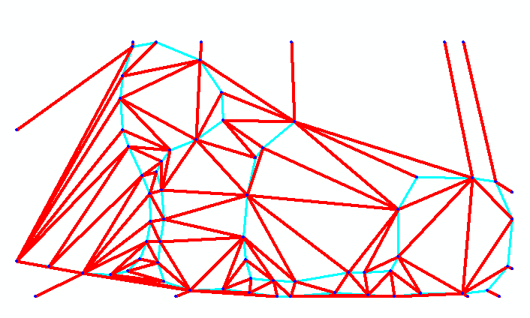

Le résultat de la triangulation des lignes contient 1 géométrie :
- La polyligne contenant les lignes de triangulation.

cmdModifierDebutSommet
Commande qui permet d’identifier une surface mais en modifiant le début des sommets de chaque anneau par le sommet le plus à gauche ou le plus bas selon sa forme.

L’ordre des sommets avant le traitement :

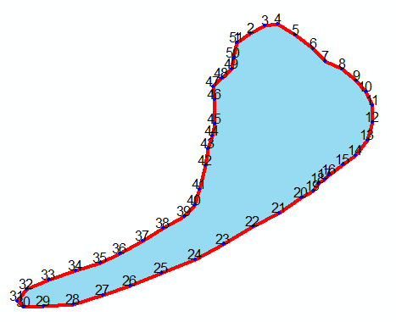
L’ordre des sommets après le traitement :
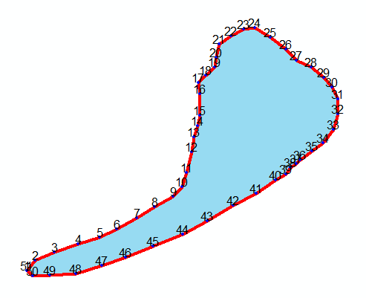

Exemples d’utilisation
La barre « MPO-BarreGéométrie de travail » et ses commandes sont accessibles via l’application ArcMap (ArcGis de ESRI). La barre est présente dans l’application ArcMap via le menu « Customize- Customize mode ».

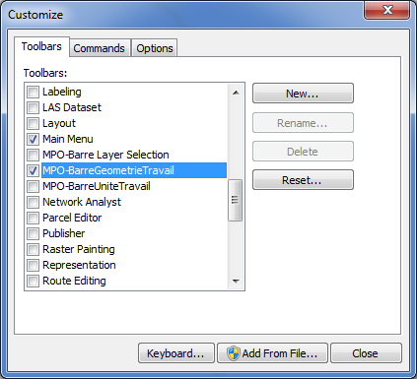
Figure 3 : Exemple du menu pour insérer la barre dans ArcMap.

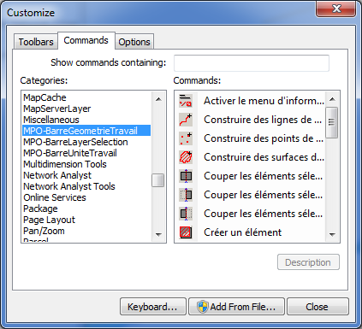
Figure 4 : Exemple du menu pour insérer les commandes dans ArcMap.

Lorsque les commandes sont accessibles via la barre de menu « MPO-BarreGéométrieTravail », il ne suffit que de faire un clic sur le bouton de la commande spécifiée pour l’activée.

Limites du logiciel
-Cette barre utilise en partie l’extension « Topology » d’ESRI qui doit être utilisé en mode édition.
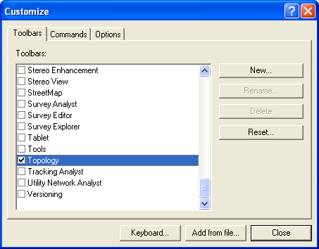

.

Composantes du logiciel

-Ce programme utilise les objets contenus dans ArcObject de ESRI.

Messages d’erreur
-Bien lire les messages affichés. S’ils ne sont pas assez compréhensibles, appeler la personne responsable au support à la production de votre équipe.

